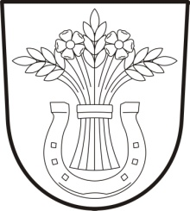
Obecní úřad Kvítkovice
Kvítkovice 54 Tel. 725 574 792
373 84 Dubné starosta@kvitkovice.cz
Kvítkovice, dne 30.4.2020

OZNÁMENÍ

Od letošního roku bude svoz domovního odpadu probíhat v týdenních intervalech po celý rok.

Kontejnery na tříděný odpad byly přesunuty pod hřiště u Hliňáku. Byly přidány kontejnery na plast, papír a použité jedlé (kuchyňské) oleje, které je nutné nalít do pet lahví a těsně uzavřít, aby olej nevytékal.

Prosím o dodržování pořádku okolo kontejnerů.

Stanislav Pecha
starosta obce Kvítkovice

